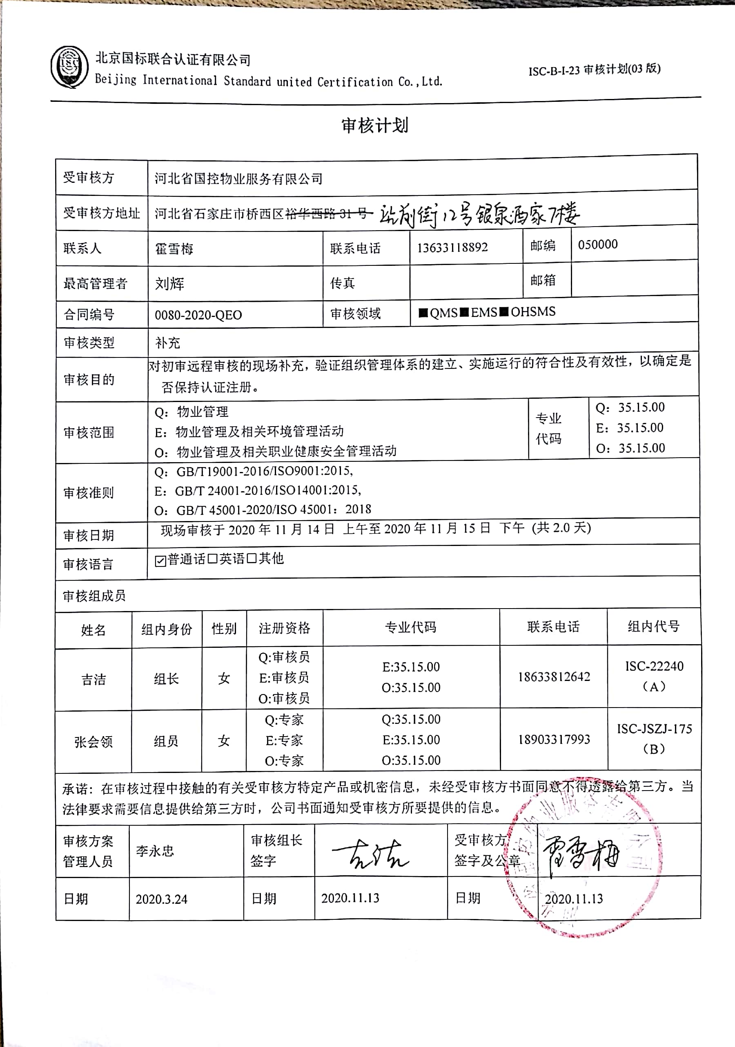**审核计划**

|  |  |  |  |  |  |  |  |  |  |  |  |  |  |  |  |  |  |  |
| --- | --- | --- | --- | --- | --- | --- | --- | --- | --- | --- | --- | --- | --- | --- | --- | --- | --- | --- |
| 受审核方 | | | 河北省国控物业服务有限公司 | | | | | | | | | | | | | | | |
| 受审核方地址 | | | 石家庄市站前街12号银泉酒家7楼 | | | | | | | | | | | | | | | |
| 联系人 | | | 霍雪梅 | | | | | 联系电话 | 13633118892 | | | | 邮编 | | | 050000 | | |
| 最高管理者 | | | 刘辉 | | | | | 传真 |  | | | | 邮箱 | | |  | | |
| 合同编号 | | | 0080-2020-QEO | | | | | 审核领域 | | ■QMS■EMS■OHSMS | | | | | | | | |
| 审核类型 | | | 补充 | | | | | | | | | | | | | | | |
| 审核目的 | | | 对初审远程审核的现场补充，验证组织管理体系的建立、实施运行的符合性及有效性，以确定是否保持认证注册。 | | | | | | | | | | | | | | | |
| 审核范围 | | | Q：物业管理  E：物业管理及相关环境管理活动  O：物业管理及相关职业健康安全管理活动 | | | | | | | | | | | 专业  代码 | | | Q：35.15.00  E：35.15.00  O：35.15.00 | |
| 审核准则 | | | Q：GB/T19001-2016/ISO9001:2015,  E：GB/T 24001-2016/ISO14001:2015,  O：GB/T 45001-2020/ISO 45001：2018 | | | | | | | | | | | | | | | |
| 审核日期 | | | 现场审核于2020年11月14日 上午至2020年11月15日 下午 (共2.0天) | | | | | | | | | | | | | | | |
| 审核语言 | | | ☑普通话□英语□其他 | | | | | | | | | | | | | | | |
| 审核组成员 | | | | | | | | | | | | | | | | | | |
| 姓名 | | 组内身份 | | 性别 | | 注册资格 | | 专业代码 | | | | 联系电话 | | | | | | 组内代号 |
| 吉洁 | | 组长 | | 女 | | Q:审核员  E:审核员  O:审核员 | | E:35.15.00  O:35.15.00 | | | | 18633812642 | | | | | | ISC-22240  （A） |
| 张会领 | | 组员 | | 女 | | Q:专家  E:专家  O:专家 | | Q:35.15.00  E:35.15.00  O:35.15.00 | | | | 18903317993 | | | | | | ISC-JSZJ-175  （B） |
| 承诺: 在审核过程中接触的有关受审核方特定产品或机密信息，未经受审核方书面同意不得透露给第三方。当法律要求需要信息提供给第三方时，公司书面通知受审核方所要提供的信息。 | | | | | | | | | | | | | | | | | | |
| 审核方案  管理人员 | 李永忠 | | | | 审核组长  签字 | |  | | | | 受审核方  签字及公章 | | | |  | | | |
| 日期 | 2020.3.24 | | | | 日期 | | 2020.11.13 | | | | 日期 | | | | 2020.11.13 | | | |

**现场审核日程安排表**

|  |  |  |  |
| --- | --- | --- | --- |
| **审核日程安排** | | | |
| **日期** | **时间** | **受审核部门、场所及审核内容** | **审核人员** |
| **2020.11.14** | 8:30-9:00 | **首次会议（管理层）** | AB |
|  | 9:00-12:00 | 管理层：组织及其环境；相关方的需求和希望；管理体系的范围；管理体系及其过程；领导作用和承诺；以顾客为关注焦点；管理方针；组织的岗位、职责权限；应对风险和机会的策划；目标和实现计划；资源提供；环境因素；危险源辨识、风险评价；沟通、参与、协商；合规性评价；监视和测量总则；管理评审；总则；持续改进  涉及条款：  QEO4.1/4.2/4.3/4.4/5.1/5.2/5.3/6.1/6.2/7.1/9.1.1/9.3/10.1/10.3 | A |
|  | 12:30-17:00 | 综合部：组织的岗位、职责权限；目标、指标管理方案；环境因素/危险源识别评价；文件化信息；能力；意识；沟通；运行策划和控制；应急准备和响应；合规义务；法律法规要求；绩效的监视和测量；合规性评价；事件、不合格及纠正和预防措施控制；内部审核  涉及条款：  QEO5.3/6.2/7.2/7.3/7.4/7.5/9.2/10.2；EO6.1.2/6.1.3/9.1.1/9.1.2/10.2 | AB |
| **2020.11.15** | 8:30-12:00  12:30-16:30 | 物业部：组织的岗位、职责权限；工作人员的参与；目标；基础设施；运行环境；监视和测量资源；运行的策划和控制；外部提供的过程、产品和服务的控制；产品和服务要求；产品和服务的设计和开发；生产和服务提供的控制；产品和服务的放行；不合格输出的控制；环境因素、危险源辨识、风险评价和控制措施的确定；应急准备和响应  涉及条款：  Q 5.3/6.2/7.1.3/7.1.4/7.1.5/8.1/8.2/8.4/8.3/8.5.1/8.6/8.7/9.1.2；  EO5.3/6.1.2/6.2/8.1/8.2 | **AB** |
|  | 16:30-17:00 | **末次会议（管理层）** |  |
| 注 | 12:00-12:30 | 午休时间 |  |